桃園市龜山區楓樹國民小學105學年度上學期主題課程成果
實施年級 | 四年級 | 上課日期 | 105年12月5～9日
學生總人數 | 112人 | 上課日期 | 105年12月5～9日
授課教師 | 陳思羽、陳曉敬、陳靜慧、黃文蓉、黃馨儀
附件 | □課程表或流程表 ■活動照片
效益評估：【這廂有禮】、【大家來找碴】、【彬彬有禮】
- 對教師：
透過課程將各方面的禮節傳達給學生，有助於平日班級成員的良性互動，營造和善的氛圍。
- 對學生：
- 讓學生更能理解為什麼要養成遵守用餐禮儀，促進中午用餐與午休品質，學生能有一個輕鬆又能靜心的時段。
- 學生更能知曉應對的禮儀細節，補足家庭未及教導的部分。

建議與經驗分享：(如流程、設備等)
★學校有禮儀教室、英語情境教室可供使用，設備完善。
★網站上有許多相關的禮節影片，淺顯易懂，除ppt外，可挑選播放需要及適合
的來欣賞學習。
★學生在觀看用餐禮儀的影片之後，卻對於影片中錯誤示範感到好笑而笑出聲，
導師需加以提醒，但也盡量避免現實中因此增加錯誤示範。
★持續叮嚀並增強，讓學生落實於生活中。

105學年度上學期主題課程 活動照片與說明(4-1)
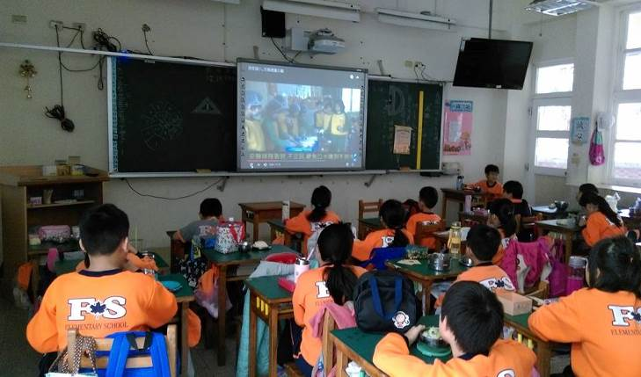 | 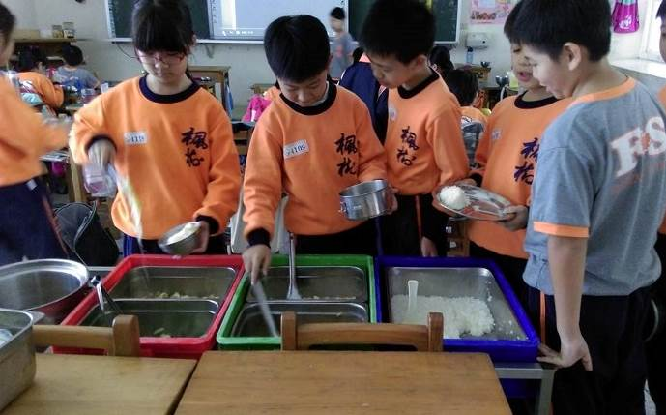
說明： 中午用餐時學生專注觀看用餐禮儀影片，了解用餐注意事項。 | 說明：學生依序排隊，安靜盛飯。
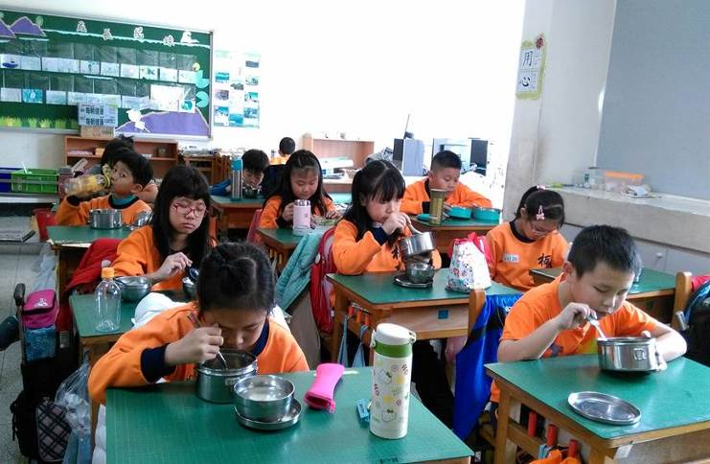 | 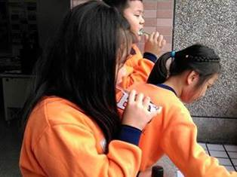
說明：中午時段，學生專注用餐。 | 說明：用餐後，學生用空檔時間排隊刷牙。
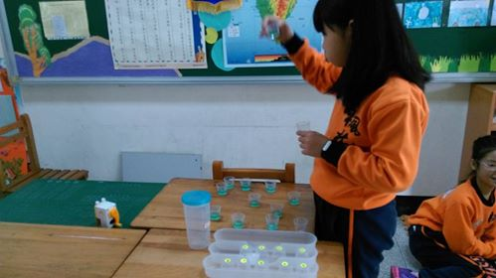 | 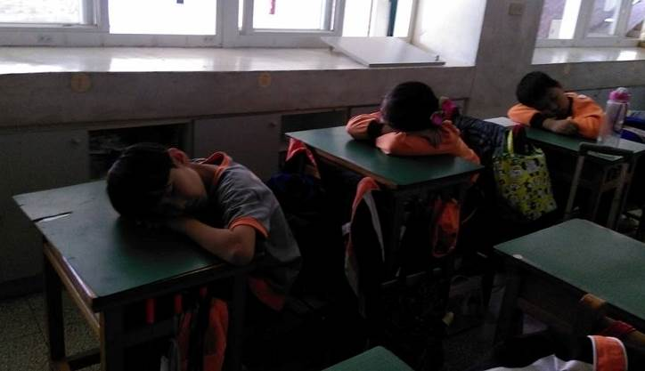
說明：週四進行飯後漱口，確保口腔健康。 | 說明： 午休時分，學生靜心午休。
105學年度上學期主題課程 活動照片與說明(4-2)
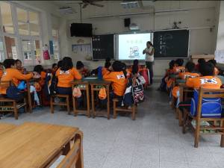 | 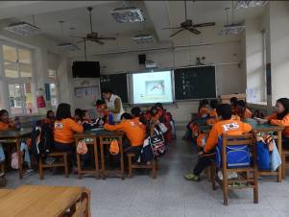
說明：播放ppt講解中餐用餐基本禮儀。 | 說明：實際演練筷子的正確拿法。正確使用餐具，夾菜時才能避免失禮舉動。
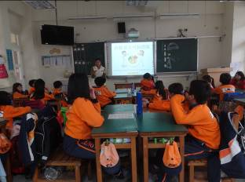 | 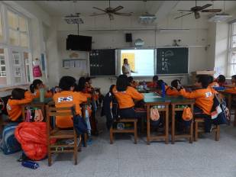
說明：吃西餐的機會日增，對西餐禮儀也需有一定的認識。 | 說明：搭配英文教育，學禮儀也可以很「國際」。
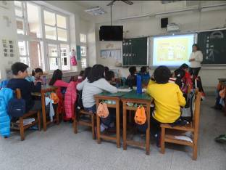 | 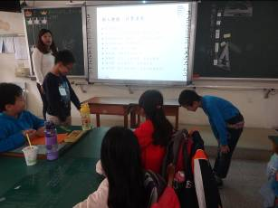
說明：預測西餐餐具的擺放位置，答對的還不少，已經頗具小紳士、小淑女的風範了! | 說明：搭配情境，請學生示範正確的行禮方式，想要學會用餐禮儀，需要以日常生活中的禮貌為基礎。

105學年度上學期主題課程 活動照片與說明(4-3)
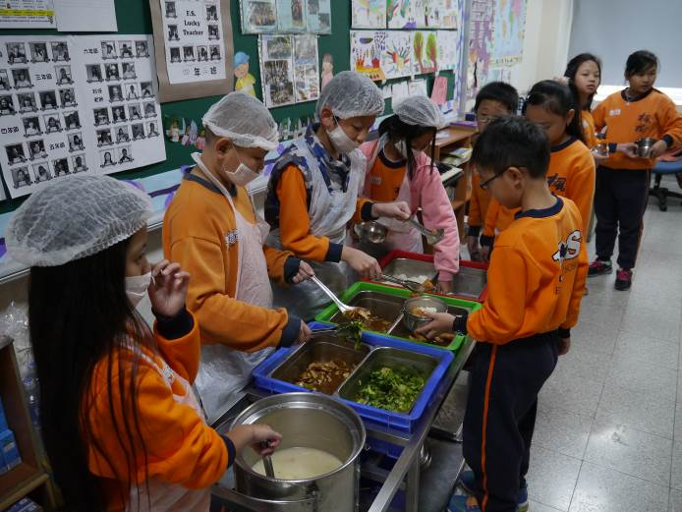 | 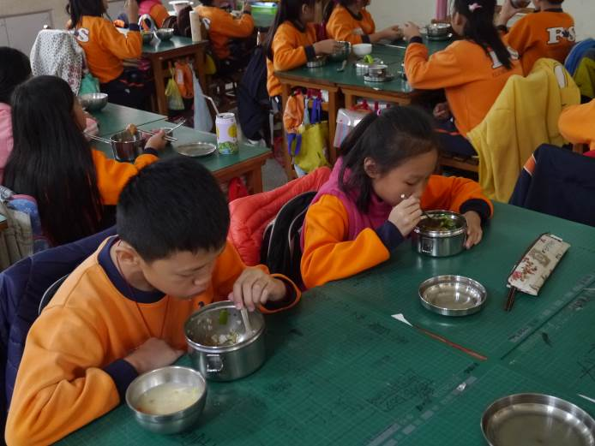
說明： 全副武裝進行打菜服務，維護菜餚衛生。 | 說明：一次食用一口大小的飯菜。
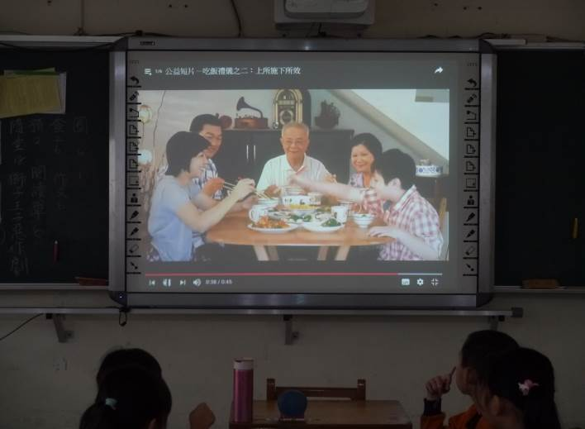 | 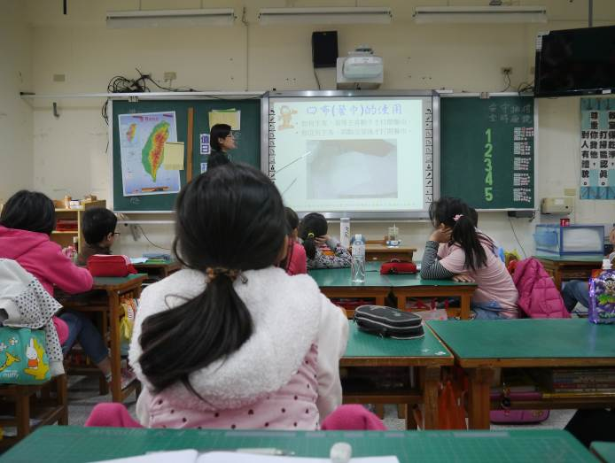
說明：用餐時要先邀請長輩入席。 | 說明：以ppt介紹西餐禮儀。
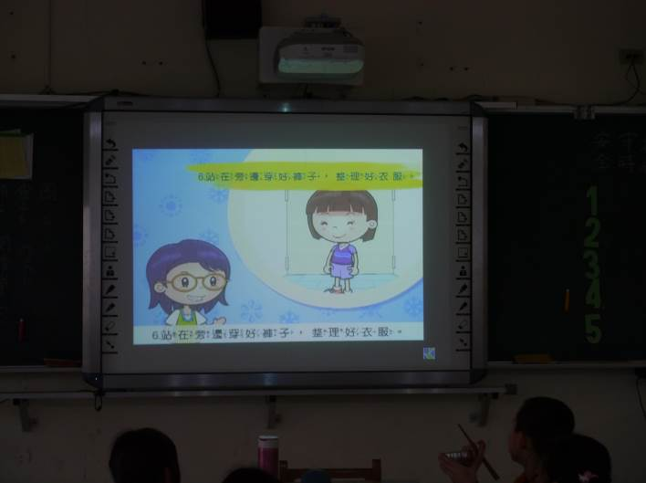 | 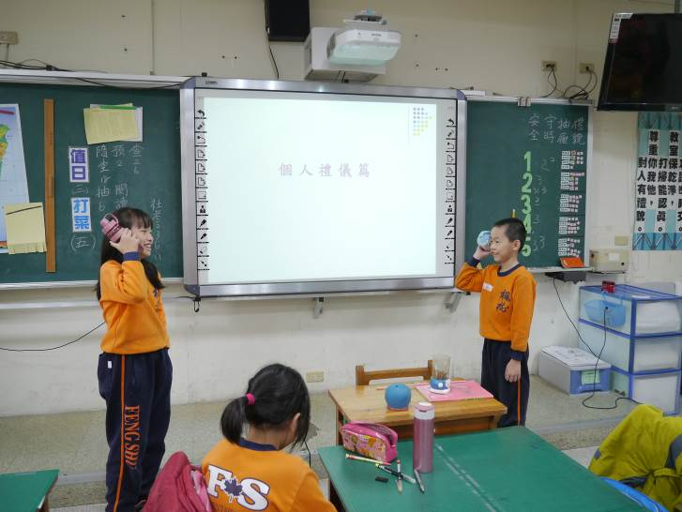
說明：看動畫學習使用廁所的禮儀。 | 說明： 打電話時也要注意禮貌喔
105學年度上學期主題課程 活動照片與說明(4-4)
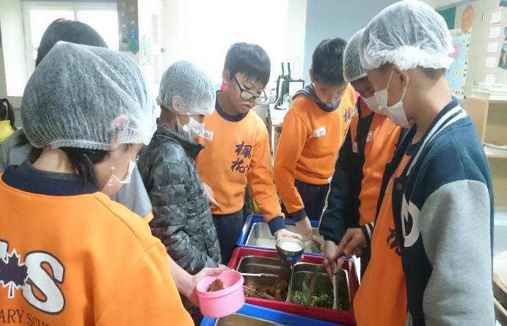 | 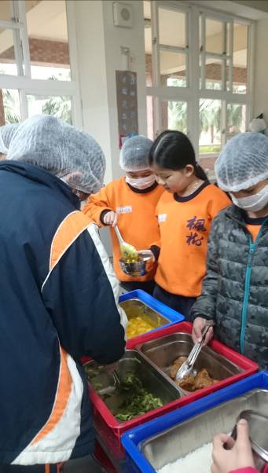
說明： 打菜時保持衛生，戴上網帽與口罩也是一種用餐禮儀喔！ | 說明：打菜時不說話，將碗靠近餐桶也是一種用餐禮儀喔！
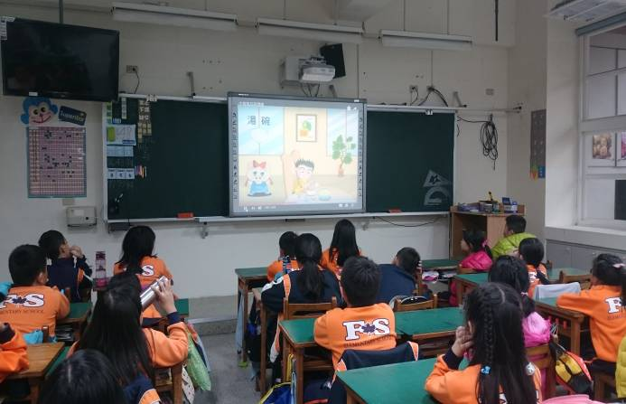 | 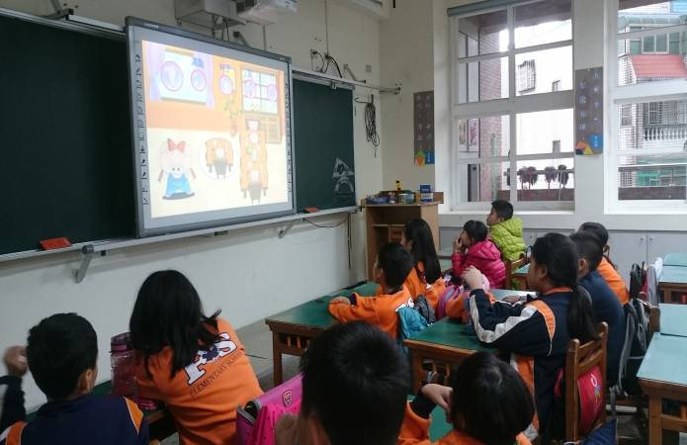
說明： 仔細觀看中餐的用餐禮儀，到外面用餐或吃喜酒才能有禮貌喔！ | 說明：仔細觀看西餐的用餐禮儀，到外面用餐才能成為小紳士、小淑女喔！
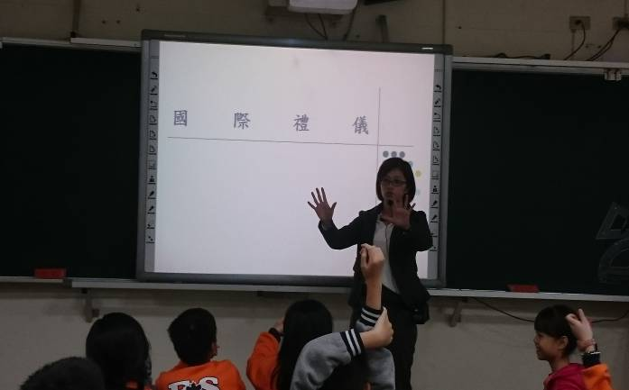 | 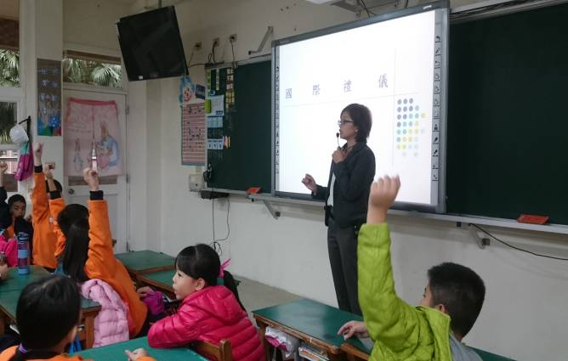
說明：生活當中有許多需要注意的禮儀與細節，透過手勢來記憶吧！ | 說明：生活當中有許多需要注意的禮儀與細節，和老師再一起複習一遍吧！

105學年度上學期主題課程 活動照片與說明(4-5)
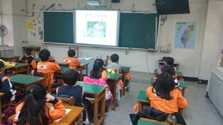 | 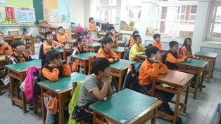
說明： 用餐影片教學 | 說明：用餐影片教學
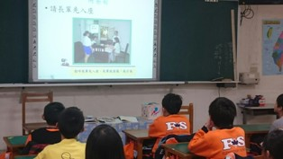 | 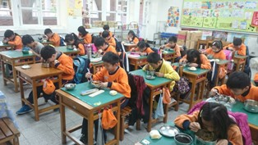
說明：用餐影片教學 | 說明： 安靜用餐
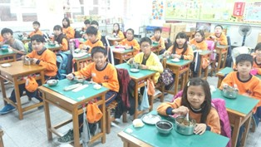 | 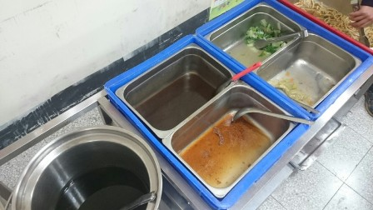
說明： 美味的午餐 | 說明： 吃光光囉!

